Одна з найактуальніших проблем нашого часу — перехід від постіндустріального суспільства до інформаційного. Загальносвітовою тенденцією є перехід людства від індустріальних до науково-інформаційних технологій, що на відміну від індустріального виробництва, значною мірою базується не на матеріальній, а на інтелектуальній власності, на знаннях субстанції виробництва, і визначається рівнем людського розвитку в країні, станом наукового потенціалу нації. Отже, перед системою освіти постає принципово нове завдання — підготувати молоду людину до життя і діяльності в умовах інформаційного світу.
Найважливішою умовою, яку висуває сучасне інформаційне суспільство до школи, є конкурентоспроможність випускника, набуття ним таких якостей, як самостійно, критично і творчо мислити; грамотно працювати з інформацією (вміти збирати певні факти, аналізувати їх, робити ґрунтовні об`єктивні висновки; вирішувати певні задачі), тобто актуалізується проблема формування інформаційної компетентності старшокласників, адже на сьогодні — це один із найважливіших чинників успішності молодої людини.
Одним зі способів залучення учнів до активної підготовки до уроку є метод проектів. Його актуальність у наші дні зумовлена насамперед необхідністю розуміти зміст і призначення своєї роботи, самостійно ставити професійні цілі й задачі, продумувати засоби їх здійснення і багато чого іншого, що належить до змісту проекту. Сьогодні метод проектів дедалі частіше розглядають як систему навчання, за якої учні набувають знань і умінь у процесі планування і виконання поступово ускладнених практичних завдань — проектів.
Метод проектів — це спосіб досягнення дидактичної мети через детальну розробку проблеми, яка має завершитися реальним, відповідно оформленим практичним результатом.
Перевагами методу проектів є :
- Самостійне здобування знань.
- Досвід пізнавальної й комунікативної діяльності.
- Висловлювання власних думок, відчуттів.
- Залучення до реальної діяльності.
- Особиста відповідальність за виконання роботи.

Зміст навчального курсу “Інформатика” направлений на оволодіння учнями методами і засобами інформаційних технологій розв’язування задач, формування навиків раціонального і вмотивованого використання комп’ютерів у своїй навчальній, а пізніше і професійній діяльності .
Мій досвід роботи в школі показав, що в розвитку зацікавленості до предмета не можна покладатися тільки на зміст виучуваного матеріалу, уникаючи залучення учня до активної діяльності. А пробудити таке прагнення можна, запропонувавши цікаву і важливу проблему (саме метод проектів дозволяє перейти від засвоєння готових знань до їх усвідомленого набуття). Новизна підходу полягає в тому, що учням дається можливість самим конструювати зміст спілкування, починаючи з першого заняття роботи над проектом.
Метод проектів завжди орієнтовано на самостійну діяльність учнів – індивідуальну, парну, групову, яку учні виконують у визначений термін.
Цей метод органічно поєднується з груповим підходом до навчання. Метод проектів завжди припускає розв'язування якоїсь проблеми, яка передбачає, з одного боку, використання різноманітних методів, засобів навчання, а з другого, інтегрування знань, умінь з різних галузей науки, техніки, технології, творчих областей.
Моє завдання, як учителя, полягає в тому, щоб будувати свої уроки на основі потреб кожного учня, максимально забезпечити прояв активності, самостійності, розвивати ситуацію успіху, творчості, поважати інтереси кожного. Індивідуальні та групові проекти розвивають здібності учнів : пошукові , творчі ...
Моя робота в процесі навчання інформатики направлена на конкретну ціль – сформувати в учнів знання та уміння з кожної теми шкільного курсу інформатики. Завдяки використанню методу проектів цієї цілі можна добитися на більш високому рівні. В процесі роботи над проектом учні мають стійку мотивацію до навчальної діяльності, відбувається процес закріплення отриманих навиків роботи над конкретною темою.
Я використовую метод проектів як творчу, індивідуальну чи групову діяльність учнів протягом одного модуля, чи вивчення конкретної теми. Така робота формує навики самоосвіти учнів та складається із декількох етапів:
➢ Підготовчий , який пов’язаний з формування проблеми, обґрунтування її соціальної і практичної значущості, а також висунення гіпотез щодо її вирішення;
➢ Дослідницький етап - планування роботи, визначення методів дослідження, розподіл обов'язків між розробниками проекту;
➢ Реалізація проекту;
➢ Захист проекту – обговорення проекту та процесу його виконання.
При виборі теми , я не нав’язую учням певну тематику майбутньої роботи . Адже вибір теми це одна із складових першого етапу розробки проекту. При цьому учні мають самі визначити назву і підібрати матеріал, який дозволить проілюструвати можливості тієї прикладної програми на основі якої буде створено проект. Різноманітність тематик проектів демонструють особисті інтереси та пріоритети учнів. Ось декілька тем проектів, які були розроблені учнями : “Історія Англії”, “Видатні архітектурні споруди світу”, “Моє шкільне життя”, “Музика як голос душі”.
Під час роботи над проектом учні використовують :
➢ ресурси Інтернету, за допомогою яких учні також набувають навиків правильно формувати запити для пошуку даних, опрацьовувати отриману інформацію;
➢ допоміжна література: статті із журналів та газет, науково-технічна література, лекційні та практичні матеріали уроків.

Обравши тему, визначаємо разом з учнями ідею та разом обговорюємо її. Попередньо продумуємо можливі варіанти проблем, які важливо дослідити. Самі ж проблеми висуваються учнями з моєї подачі. На даному етапі використовую «мозковий штурм» з подальшим колективним обговоренням. Після формування груп (якщо це групові проекти), розподілу обов'язків (врахувавши здібності), обговорюємо можливі методи дослідження, пошуку інформації, способи оформлення кінцевих результатів (презентація, захист, творчі роботи і т. ін.),успішною, самодостатньою особою.
У своїй роботі планую також міні-проекти, розраховані на один модуль чи його частину. Дуже сучасною та захоплюючою формою є використання рольових ігор та ін.
Учні привчаються працювати самостійно, в команді, уміють прогнозувати можливі варіанти та способи роботи, відповідально ставитися до виконання завдань, об'єктивно оцінювати результати діяльності. Головне — змінюється психологічний клімат у класі.
Педагог, у свою чергу, з носія знань перетворюється на організатора пізнавальної, пошукової, творчої діяльності учнів, переорієнтовує роботу на різні види самостійної, збагачує свій потенціал, постійно перебуває у творчому пошуку.
Розглянемо реалізацію даної інтерактивної технології, методу проектів, на уроках інформатики на прикладах вивчення конкретних тем.
Тема: Текстовий редактор.
Проект : Я хочу розповісти...
Тип проекту : інформаційний.
Очікуваний результат: створений та оформлений засобами програми документ .
Мета : учні мають використати навики введення , редагування та форматування тексту, роботи з таблицями , графічними об’єктами та самостійно створити документ, за вибраною темою.

Хід проекту:
На першому модулі учням оголошується, що результатом вивчення даної теми стане створення та захист індивідуальних проектів . В якості проектів можуть бути розгортки, брошури, прес-релізи, газети, рекламні плакати і т.д., з будь-якої теми, яка вибрана самими учнями. В процесі вивчення даної теми , я контролюю, координую проміжні етапи роботи над проектом (вибір теми, підбір матеріалу, графічних об’єктів, таблиць, тощо.)
Важливим етапом при роботі з проектом є вибір теми. Оскільки учень має вибрати тему, яка цікава не тільки йому особисто, а й врахувати інтереси інших та можливість зацікавити учнів при захисті своєї роботи.
Іншим важливим етапом створення проекту є його реалізація на комп’ютері. Під час цього процесу учні закріплюють отримані знання та вміння. Вони набувають досвіду роботи з програмою, який підкріплений інтересом та бажанням створити найкращий продукт.
Під час захисту учні розповідають про причини актуальності вибраної теми, доводять правильність вибраної структури, її оригінальність описують ті проблеми , які виникли під час створення проекту та шляхи їх усунення і репрезентують власний проект. Після цього відбувається обговорення даного проекту, учні висловлюють свої зауваження та рекомендації, виставляється оцінка. Таким чином, учні набувають не лише певних умінь та навичок, а й мають можливість самостійно створити достатньо якісний продукт.
В ході виконання проектів ми бачимо такі результати:
1.Формуються і відпрацьовуються:
· Навички збору, систематизації, класифікації, аналізу інформації.
· Навички публічного виступу (ораторське мистецтво).
· Уміння представити інформацію в доступному, естетичному вигляді.
· Уміння виражати свої думки, доводити ідеї.
· Уміння працювати в групі, у команді.
· Уміння працювати самостійно, робити вибір, приймати рішення.
2. Розширюються і поглиблюються знання з різних наочних галузей.
3. Підвищується рівень інформаційної культури, що включає роботу з різною технікою (принтер, сканер, мікрофон тощо).
4. Учень досить ґрунтовно вивчає ту комп'ютерну програму, в якій створює проект і навіть більше, - програми, які допомагають краще представити свою роботу.
5. Учень має можливість втілити свої творчі задуми.
6. Стосунки з учителем переходять на рівень співпраці.
7. Підвищується самооцінка тих дітей, які з тієї або іншої причини вважали себе неуспішними.
Моніторинг декількох останніх років показав підвищення рівня навченості учнів.
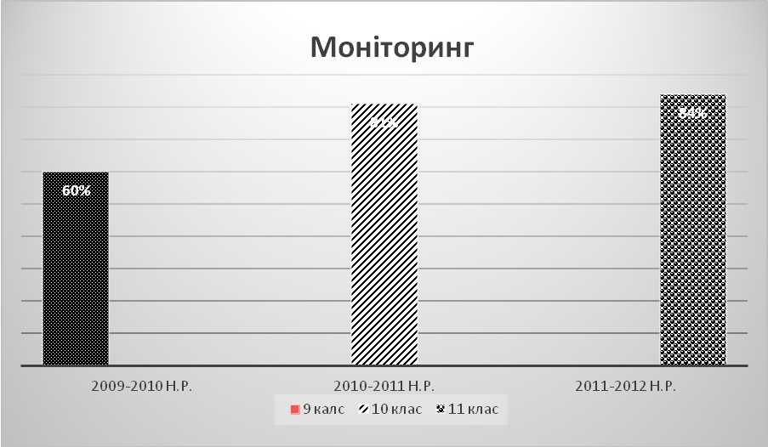
Отже, метод проектів має великі педагогічно-психологічні можливості.
Під час виконання проектів вирішуються освітні, розвивальні й виховні завдання:
• створення образу цілісних знань; підвищення мотивації в отриманні додаткових знань;
• вивчення методів наукового пізнання, здатність до рефлексії та інтерпре-тації результатів;
• розвиток дослідницьких і творчих якостей особистості;
• формування комунікативних компетентностей, базового алгоритму соціа-льної взаємодії, поведінки.
Метод проектів допомагає учням набувати ключових компетентностей, без яких їм не обійтись в житті, незалежно від обраної у майбутньому професії. Велика роль відводиться вчителям. Зріс обсяг їх консультацій та діалогів з учнями. Авторитет учителя базується на вмінні стимулювати ті види розумової активності дітей, у яких вони самі особисто зацікавлені заради успіху у практичній діяльності. У ході роботи над проектом вчителі підказують лише загальний напрямок і головні орієнтири маршруту пошуків. Вони стають ініціаторами цікавих починань, винахідливості і творчої фантазії. Наш досвід роботи над проектами показав, що виступати вчителеві в такій ролі значно важче, ніж «викладати» заздалегідь розфасовані порції знань за підручниками, задачниками та ін..

